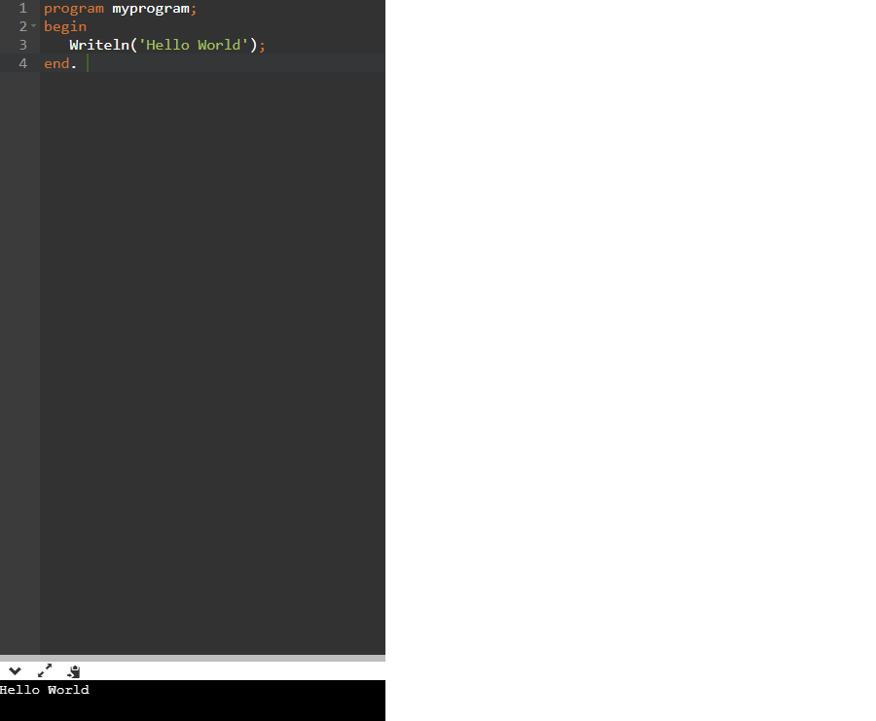

Code ทดสอบ Run

program myprogram;

begin

Writeln('Hello World');

end.   
ภาษา Pascal นี้ได้นำ Code จากการค้นคว้าและศึกษาลองไป Run ใน WedOnline จากผลที่ได้ตามขั้นตอนการทำก็สำเร็จไปด้วยดี